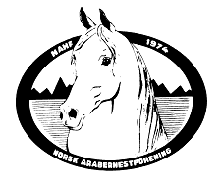 | EIERSKIFTE  Norsk Araberhestforening  v/Registrator Lene Hammeren, Sætrevegen 62 B, 2054 Mogreina  registrator@araberhest.no  Revidert 26.03.22

- Eierskifte for fullblodsaraber skal skje ved utfylling av salgsmelding på baksiden av originalt eierbevis, signert av registrert eier og innsendt til registraturet.
- Alternativt kan dette skjemaet benyttes, men KUN dersom eierbevis ikke foreligger, og KUN sammen med skjema «Tap av identifikasjonsdokumenter»
- Skjema for eierskifte skal signeres av både selger og kjøper, og deretter sendes inn som ORIGINAL
- Husk at dersom det er flere registrerte eiere av hesten må alle dokumenter signeres av alle eiere.

Faktura for eierskifte skal sendes:
Selger:
Kjøper:

HESTENS NAVN:
REGISTRERINGSNUMMER:
KJØNN:
FAR:
MOR:

SELGER (REGISTRERT EIER):
NAVN:
ADRESSE:
TELEFON:
E-POST:

KJØPER:
NAVN:
ADRESSE:
TELEFON:
E-POST:
DATO OG SIGNATUR:

EVENTUELL DELEIER:
NAVN:
ADRESSE:
TELEFON:
E-POST:
DATO OG SIGNATUR:

